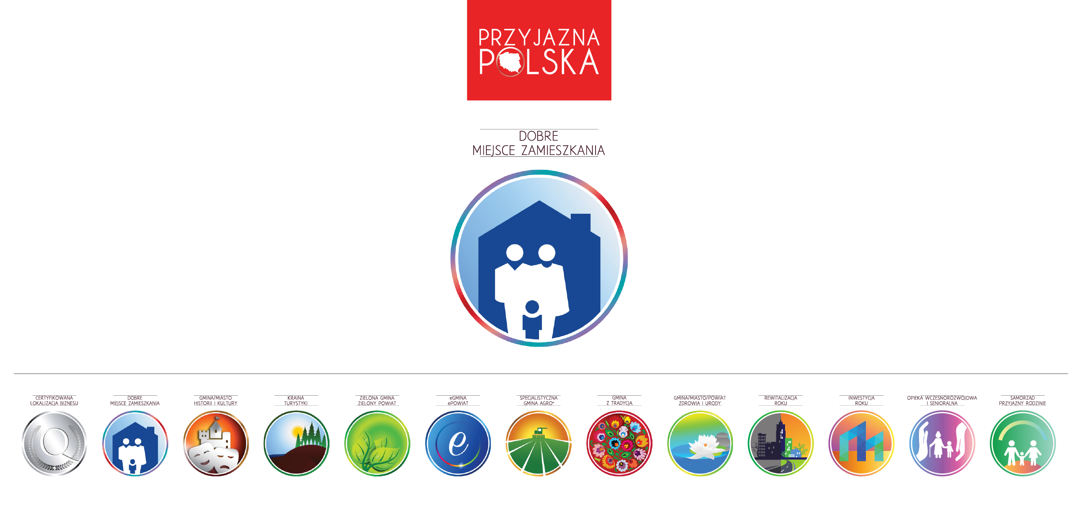
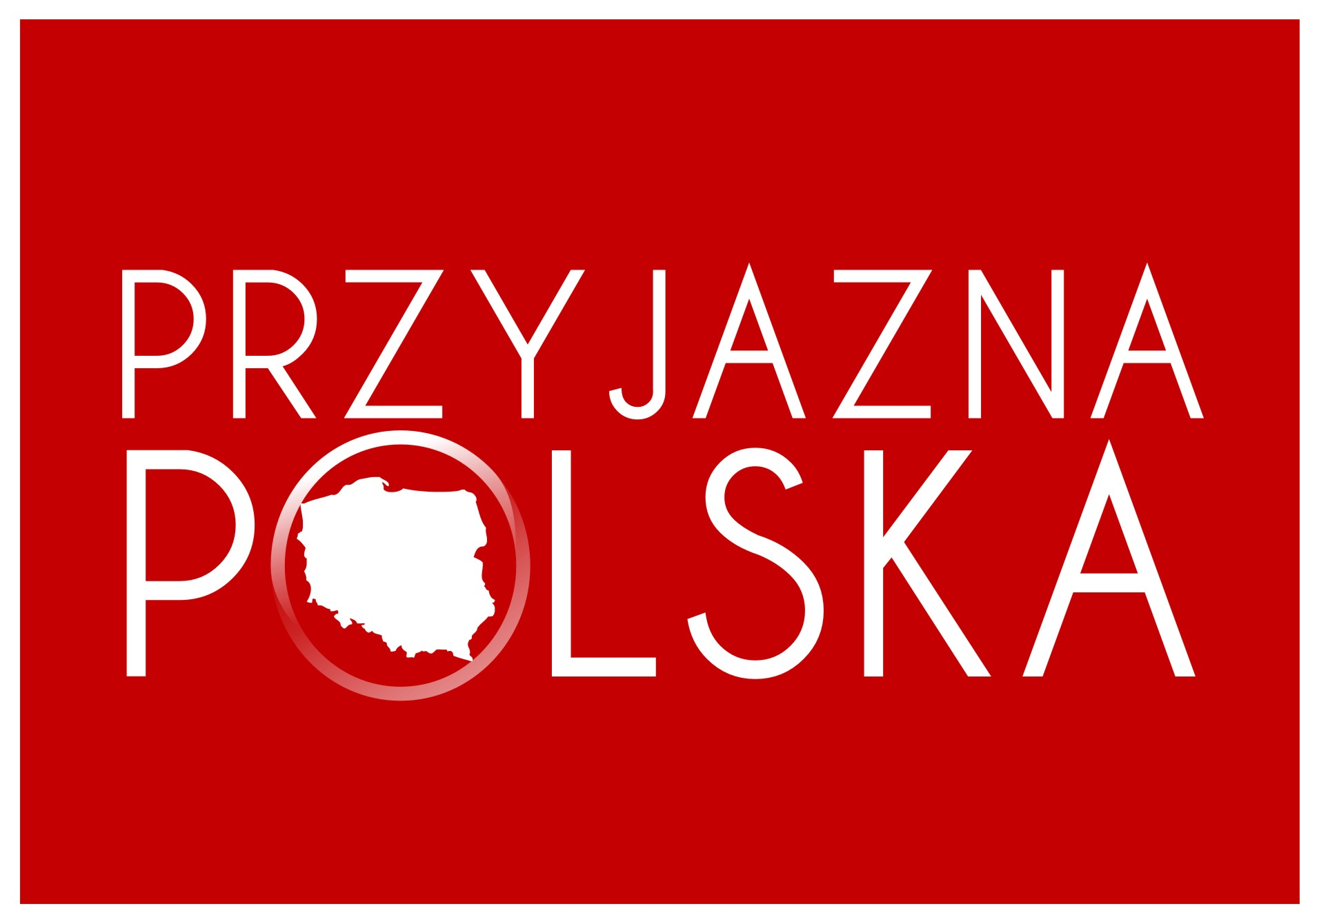

„Przyjazna Polska” 2024

PROGRAM PROMOCJI POLSKICH SAMORZĄDÓW

Ankieta Certyfikacja Tematycznej:

„Dobre Miejsce Zamieszkania”
„Good Place of Residence”

I. Dane ogólne

UCZESTNIK (proszę podać nazwę np. Miasto XXX, Gmina XXX, Miasto i Gmina XXX) :
POWIAT:
WOJEWÓDZTWO:
Imię i nazwisko oraz stanowisko osoby do kontaktów w sprawie ANKIETY:
Telefon oraz adres e-mail

II. Część merytoryczna
1. Dobre warunki dla rozwoju mieszkalnictwa
Gmina/Miasto tworzy dobre warunki do rozwoju inwestycji mieszkaniowych obejmujących budownictwo indywidualne i/lub zbiorowe.
Prosimy o scharakteryzowanie działań, przedsięwzięć, rozwiązań, uchwał itp., kształtujących dobre warunki do rozwoju mieszkalnictwa. Prosimy o swobodną wypowiedź ilustrowaną dowolnymi przykładami.

2. Sprzyjająca infrastruktura bytowa
Na terenie gminy/miasta funkcjonują jednostki handlowe i usługowe, co umożliwia mieszkańcom realizację większości potrzeb bytowych.
Prosimy o opisanie stanu infrastruktury bytowej oraz wskazanie, w jakim stopniu jest ona
w stanie zaspokoić potrzeby bytowe mieszkańców. Prosimy o swobodną wypowiedź ilustrowaną dowolnymi przykładami.

3. Dobra kondycja edukacji
Gmina/Miasto przywiązuje dużą wagę do powstawania i odpowiedniego funkcjonowania placówek oświatowych.
Prosimy o opisanie stanu infrastruktury edukacyjnej oraz o wskazanie, w jakim stopniu jest ona w stanie zaspokoić potrzeby edukacyjne dzieci i młodzieży. Prosimy o swobodną wypowiedź ilustrowaną dowolnymi przykładami.

4. Dobre miejsce wypoczynku i rekreacji
Gmina/Miasto przywiązuje dużą wagę do wykorzystania bazy sportowo-rekreacyjnej i/lub stwarza możliwość korzystania z zasobów przyrodniczych istniejących na jej terenie.
Prosimy o opisanie stanu i dostępności infrastruktury sportowo-rekreacyjnej lub możliwych do wykorzystania w celach rekreacyjno-wypoczynkowych zasobów przyrodniczych. Prosimy o swobodną wypowiedź ilustrowaną dowolnymi przykładami.

5. Sprawny system informacji
W gminie/mieście funkcjonuje sprawny system informowania mieszkańców o podejmowanych na jej terenie przedsięwzięciach ekonomicznych, społecznych
i kulturalnych.
Prosimy o scharakteryzowanie przedsięwzięć informacyjnych stosowanych na terenie gminy/miasta, które sprzyjają uczestnictwu mieszkańców gminy w różnych przedsięwzięciach ekonomicznych, społecznych i kulturalnych. Prosimy o swobodną wypowiedź ilustrowaną dowolnymi przykładami.

6. Gmina obywatelska
Gmina/Miasto zasięga opinii mieszkańców w zakresie kształtowania zasad rozwoju oraz konsultuje z mieszkańcami najważniejsze sprawy lub bada ich preferencje
i oczekiwania w tym zakresie.
Prosimy o scharakteryzowanie przedsięwzięć konsultacyjnych stosowanych na terenie gminy/miasta, które sprzyjają kształtowaniu rozwoju społeczno-gospodarczego w sposób uwzględniający najważniejsze preferencje i oczekiwania mieszkańców. Prosimy o swobodną wypowiedź ilustrowaną dowolnymi przykładami.
7. Dbałość o jakość życia mieszkańców
Gmina/Miasto podejmuje inicjatywy na rzecz polepszenia jakości życia mieszkańców.
Prosimy o wskazanie najważniejszych inicjatyw podejmowanych przez gminę/miasto na rzecz polepszenia jakości życia mieszkańców. Prosimy o swobodną wypowiedź ilustrowaną dowolnymi przykładami.

8. Zrównoważony rozwój
Gmina/Miasto prowadzi zrównoważony rozwój.
Prosimy o wskazanie działań, przedsięwzięć, rozwiązań, uchwał itp. związanych z dążeniem do zrównoważonego rozwoju. Prosimy o swobodną wypowiedź ilustrowaną dowolnymi przykładami.

9. Inne elementy decydujące o dobrych warunkach do zamieszkania.
Prosimy o wskazanie innych, nie ujętych w powyższych punktach, czynników wskazujących, że gmina/miasto stanowi dobre miejsce zamieszkania.
Ogólna Klauzula Informacyjna RODO
Informujemy Panią/Pana, że przetwarzamy Pani/Pana dane osobowe – szczegółowe informacje poniżej:
I. Administrator danych osobowych
Przyjazna Polska Sp. z o.o., ul. Króla Stanisława Augusta 20-12, 35-210 Rzeszów. NIP: 8130139611, REGON: 690248866
II. Dane kontaktowe do administratora danych
Można się z nami skontaktować:
1. telefonicznie: +48 603 100 900,
2. pod adresem e-mail: info@przyjaznapolska.pl
3. pisemnie, przesyłając korespondencję na adres: ul. Dworzysko 55, 35-213 Rzeszów
III. Cele przetwarzania danych osobowych i podstawa prawna
Przetwarzamy Pani/Pana dane osobowe na podstawie Rozporządzenia Parlamentu Europejskiego i Rady (UE) 2016/679 z dn. 27.04.2016 r. dotyczącego ochrony danych osobowych (RODO) w celu:
1. przekazywania informacji o Programie „Przyjazna Polska” tj. m.in.: o jego przebiegu, wyłonieniu jego zwycięzców, ogłoszeniu wyników i doręczeniu nagród zwycięzcom;
2. marketingu bezpośredniego produktów lub świadczonych usług - ponieważ przetwarzanie jest niezbędne do realizacji prawnie
uzasadnionego interesu (art. 6 ust.1 lit. f RODO), którym jest możliwość realizacji marketingu bezpośredniego;
3. ustalenia, dochodzenia lub obrony przed roszczeniami, związanymi z przetwarzaniem Pani/Pana danych osobowych, ponieważ
przetwarzanie jest niezbędne do realizacji prawnie uzasadnionego interesu (art. 6 ust.1 lit. f RODO), którym jest możliwość ustalenia, dochodzenia lub obrony przed roszczeniami;
5. spełnienia ciążących na nas obowiązków prawnych wynikających z właściwych przepisów prawa – gdyż przetwarzanie w tym
przypadku jest niezbędne do wypełnienia wymogów prawnych, którym podlegamy (art. 6 ust. 1 lit. c RODO).
IV. Kategorie odbiorców danych
Pani/Pana dane osobowe, mogą być udostępnione następującym kategoriom podmiotów:
1. podmiotom upoważnionym na podstawie przepisów prawa (min. sądy, organy państwowe, itd);
2. podmiotom powiązanym świadczącym usługi księgowe, informatyczne, marketingowe, komunikacyjne i analityczne, prawne i windykacyjne;
3. podmiotom, z którymi współpracujemy.
VI. Przekazywanie danych poza Europejski Obszar Gospodarczy
1. Pani/Pana dane osobowe nie będą przekazywane do państwa trzeciego.
VII. W każdej chwili przysługuje Pani/ Panu prawo żądania dalszych informacji i otrzymania szczegółów dotyczących podejmowanych zabezpieczeń.
VIII. Okres przechowywania danych
Pani/Pana dane będziemy przetwarzać w celu:
1. przekazywania informacji o Programie „Przyjazna Polska” – do momentu wycofania zgody lub rozstrzygnięcia i rozliczenia Programu.
2. marketingu bezpośredniego produktów lub świadczonych usług – do momentu wycofania zgody lub rozstrzygnięcia i rozliczenia Programu.
3. ustalenia, dochodzenia lub obrony przed roszczeniami – do momentu przedawnienia tych roszczeń.
4. wypełnienia ciążących na nas obowiązków prawnych – do momentu wygaśnięcia obowiązków przechowywania danych wynikających z przepisów prawa;
IX. Pani/Pana prawa
Zgodnie z RODO, przysługuje Pani/Panu prawo do:
1. dostępu do swoich danych oraz otrzymania ich kopii;
2. sprostowania (poprawiania, uzupełniania) swoich danych;
3. usunięcia danych, ograniczenia przetwarzania danych;
4. wycofania zgody na przetwarzanie Pani/Pana danych osobowych w dowolnym momencie. Cofnięcie zgody nie wpływa na zgodne z prawem przetwarzanie, którego dokonano na podstawie Pani/Pana zgody, przed jej wycofaniem;
5. przenoszenia danych;
6. wniesienia skargi do organu nadzorczego. W celu skorzystania z powyższych praw skontaktuj się z nami: poprzez e-mail, lub telefonicznie.
X. Prawo do sprzeciwu
Pani/Pan, w każdym czasie może wyrazić sprzeciw wobec przetwarzania Pani/Pana danych osobowych poprzez kontakt mailowy lub telefoniczny wskazany w pkt. II.
XI. Informacja o wymogu lub dobrowolności podania danych i konsekwencjach ich niepodania
Podanie Pani/Pana danych osobowych jest dobrowolne, ale niezbędne do wykonywania naszych zobowiązań oraz prawidłowej realizacji świadczonych przez nas usług.

Informacje o sposobie przetwarzania danych osobowych są zawarte w klauzuli informacyjnej dołączonej na ostatniej stronie tego dokumentu
U
będzie wykorzystana o ile uczestnik uzyska certyfikat w roku 2024

